Presseinformation
Sulzburg, 4. März 2020
Neues Whitepaper von Hekatron Brandschutz

Brandschutz in multifunktionalen Gebäuden
In Zeiten der Re-Urbanisierung ist der Bau von Gebäuden mit multifunktionaler Nutzung eine optimale Lösung. Brandschutz- und Elektroplaner sowie Errichter hingegen stellt diese Entwicklung hinsichtlich des anlagentechnischen Brandschutzes vor zahlreiche Herausforderungen. Das neue Whitepaper „Brandschutz in multifunktionalen Gebäuden“ von Hekatron Brandschutz stellt exemplarisch dar, wie man diesen planerischen Herausforderungen begegnet.

In multifunktionalen Gebäuden findet sich ein mannigfaltiger Nutzungsmix. Teile desselben Gebäudes werden beispielsweise als Tiefgarage, Verkaufsstätte, Büro, Wohnung, Restaurant oder als Hotel genutzt. Die Anforderungen des Bauordnungsrechts hinsichtlich des anlagentechnischen Brandschutzes sind entsprechend komplex.
Multifunktionale Gebäude werden bauordnungsrechtlich in der Regel als Sonderbau eingestuft. Damit gelten u. a. Sonderbauvorschriften, welche die Regelungen der jeweiligen Landesbauordnung ergänzen. Nahezu alle Sonderbauvorschriften fordern anlagentechnische Lösungen zur Branderkennung und Alarmierung.
Hekatron Brandschutz bietet vielfältige brandschutztechnische Lösungen, um diese gesetzlichen Auflagen zu erfüllen. Je nach Nutzungsart fallen die Brandschutzlösungen in den einzelnen Bereichen sehr unterschiedlich aus. Die Überwachung der Parkflächen unterliegt naturgemäß anderen Kriterien als die der Wohnbereiche; Restaurants wiederum haben andere Anforderungen als Büros.
Im Whitepaper „Brandschutz in multifunktionalen Gebäuden“ wird ausführlich dargestellt, welche brandschutztechnische Aufgabenstellung sich in den unterschiedlichen Gebäudebereichen mit welchen Brandmeldern lösen lassen. Da Sprachalarmanlagen in diesen Gebäuden mittlerweile vermehrt gefordert werden, widmet sich das Whitepaper ebenfalls diesen Systemen.
Das Whitepaper kann unter www.hekatron-brandschutz.de/whitepaper-mfg heruntergeladen werden.
1.793 Zeichen

Bildmaterial:
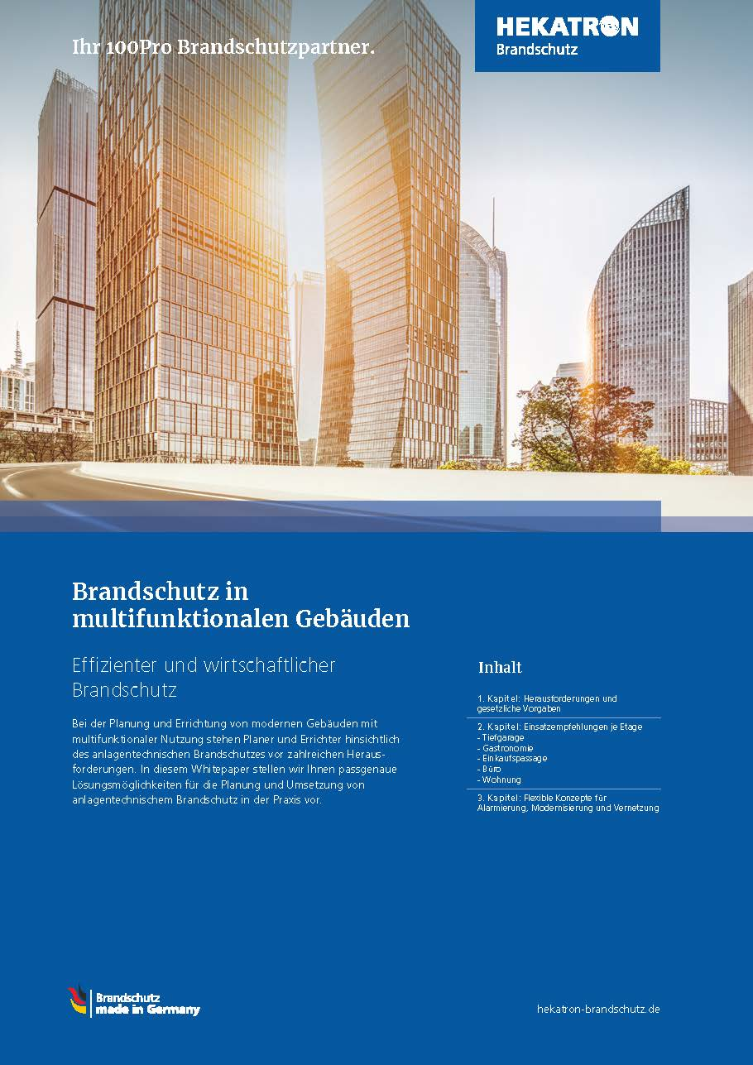
Gibt Antworten auf die planerischen
Herausforderungen des anlagentechnischen
Brandschutzes in multifunktionalen Gebäuden

Über Hekatron Brandschutz
Menschen und Sachwerte im Ernstfall bestmöglich zu schützen, war, ist und bleibt der treibende Anspruch von Hekatron Brandschutz beim anlagentechnischen Brandschutz in Deutschland. Das Unternehmen mit Sitz im südbadischen Sulzburg gestaltet mit seinen innovativen Produkten, Dienstleistungen und Services seit über 55 Jahren die Entwicklung der Brandschutztechnik maßgeblich mit, übernimmt soziale Verantwortung und engagiert sich für den Umweltschutz. Die Hekatron Unternehmen, Brandschutz und Manufacturing, erwirtschafteten 2018 einen Jahresumsatz von 178 Millionen Euro und beschäftigten 890 Mitarbeitende.

Pressekontakt:
Detlef Solasse
Tel: +49 7634 500-213
sol@hekatron.de
www.hekatron-brandschutz.de/presse

